PROGETTO S7L5

Imposto l’indirizzo IP sulla macchina Metasploitable

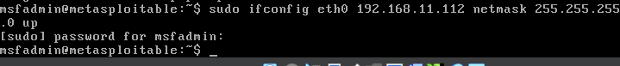

Imposto l’indirizzo IP sulla macchina Kali

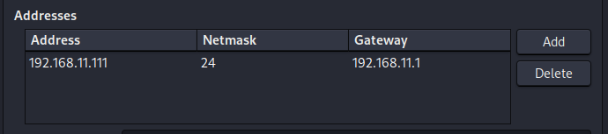

Cerco le porte aperte sulla macchina Metasploitable

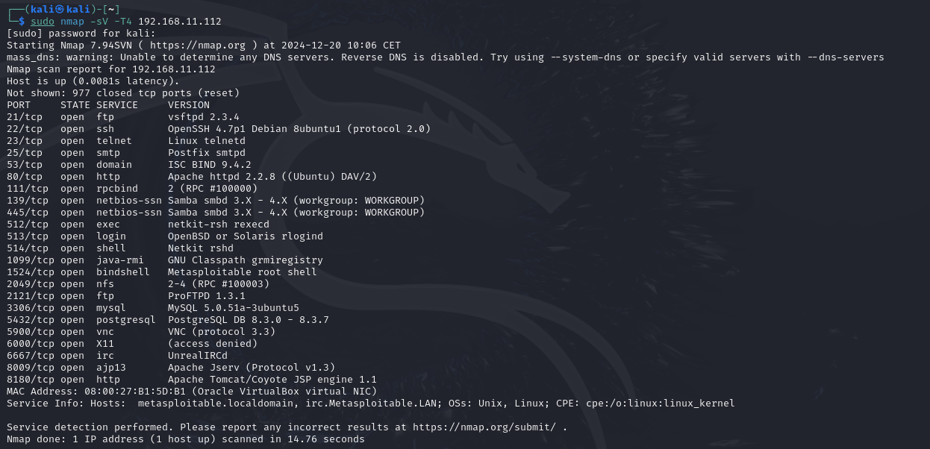

Avvio MSFconsole e cerco java_rmi

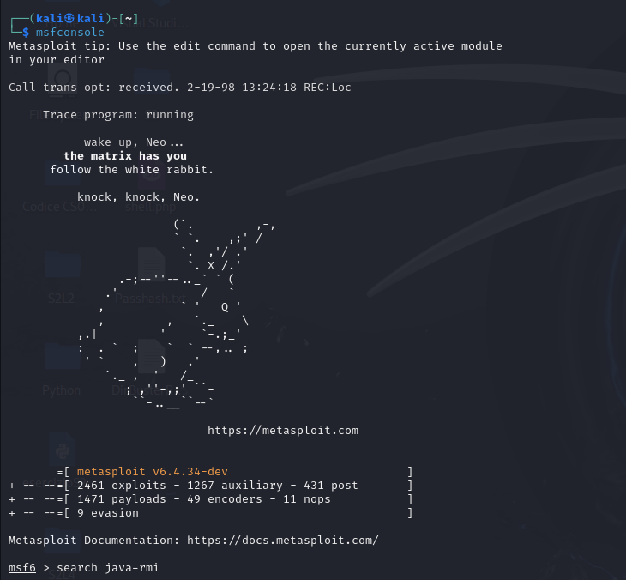

Scelgo il modulo 4

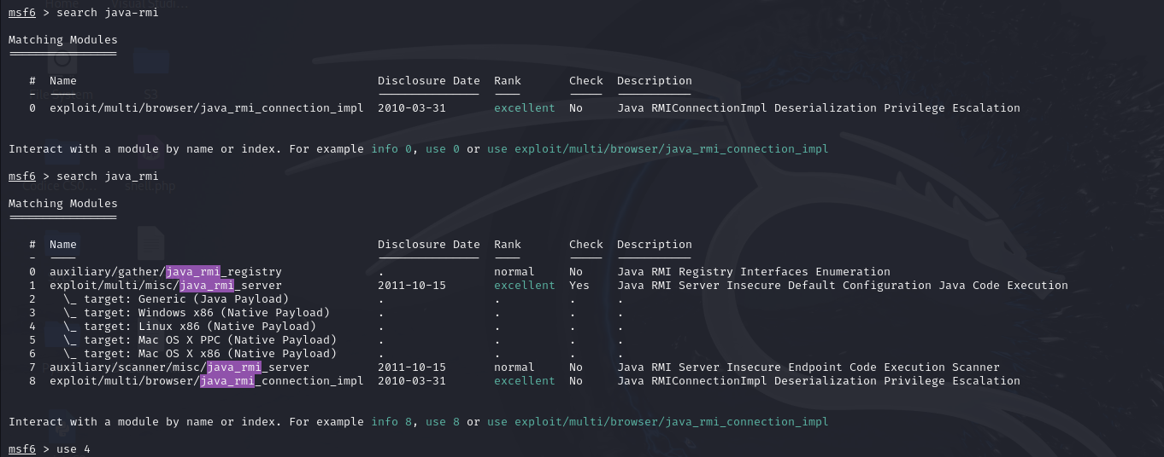

Inserisco i dati richiesti nelle opzioni

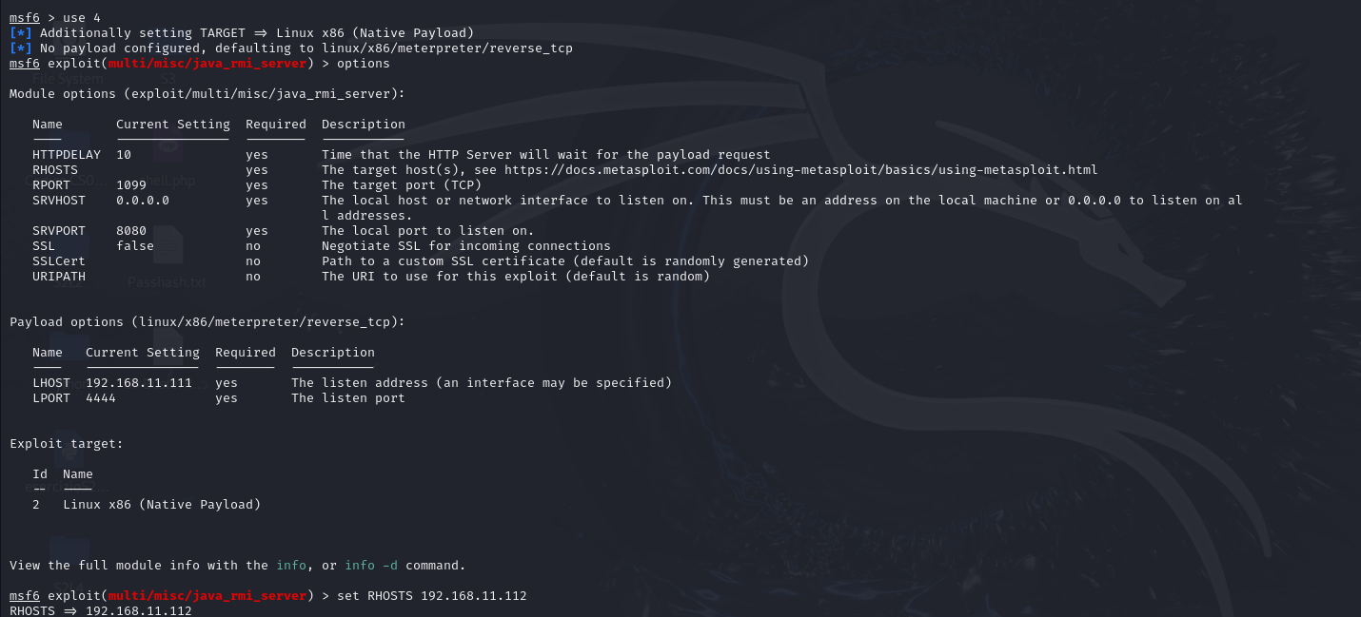

Avvio l’exploit

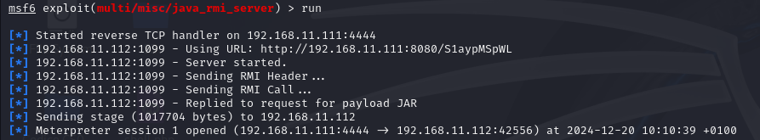

Sono dentro la macchina Metasploitable

Uso il comando Shell e successivamente i comandi ifconfig e route –n per vedere le impostazioni di rete e latabella di routing

